**«Рухани жаңғыру» бағдарламасын жүзеге асыру туралы ақпарат**

Қырқүйек айында Қазақстан республикасының Конституциясы күніне орай «Менің Қазақстаным- менің болашағым» атты тақырыпта патриоттық іс-шара өткізілді.

«Денсаулық күніне» байланысты «Басты байлық- денсаулық» атты шара өтілді. Студенттер қыркүйек айында өткізілетін Тілдер күніне орай ұйымдастырылған шараларға да қатысып белсенділік танытты. «Туған тілім- айбыным», «Әдеп және әдет» танымдық тәрбие сағаттары өткізілді.

Қазан айында Ұстаздар күніне орай «Ұстазым, менің, ұстазым!» атты тәрбие сағаты өтті. «Қарттарым аман- сау жүрші!» іс-шаралары жүргізілді.

Қараша айында «Салауаттылық - болашағымызды сәулелендіреді» тақырыбында дөңгелек үстел өткізілді. Тәуелсіздік күніне арналғанЕлбасы Н.Ә.Назарбаевтың «Болашаққа бағдар: рухани жаңғыру» бағдарламалық мақаласын іске асыру мақсатында Қазақстан Республикасының Рәміздерін насихаттау бойынша  онкүндіктің  жоспары бекітілді. Жоспар бойынша әр аптаның дүйсенбі күндері Қазақстан Республикасының Гимні орындалды.  Студенттерге ҚР-ның рәміздерінің тарихымен, авторларымен, құрылу кезеңдерімен таныстырылым өтілді. Мектеп кітапханашысы мен  тарих пәнінің оқытушысы «Қазақстан Республикасының - Рәміздері» тақырыбында стенд көркемдеді. Топ жетекшілер «Қазақстанның Мемлекеттік Рәміздері» тақырыбында дөңгелек үстел,  интеллектуалды ойындар, топ сағаттарын  өткізді. Қазақ тілі пән мұғалімдері І курс студенттерінен «Рәміздерім - мақтанышым»  тақырыбында эссе, ІІ курс студенттерінен шығарма алды.  «Елтаңбасы елімнің» атты мәнерлеп өлеңдер оқудан өткен байқауға 10 студент қатысты. Колледж психологы ҚР- ның Мемлекеттік Рәміздерін насихаттау бойынша білімдерін тексеру мақсатында І-ІІ курс студенттері арасында  сауалнама жүргізсе, денешынықтыру пән мұғалімдері «Мақтаныш етем көк туды» атты спорттық жарыстар жүргізді. Тәрбиеші Г.Байжұманова ҚР – ның Рәміздерінің тарихымен танысу мақсатында 20 студентті аудандық мұражайға саяхатқа апарды.

Кітапханашы Карменова Ш. ұйымдастыруымен өткізілген Ауған соғысының ардагерлерімен өткізілген дөңгелек столға 40 студент қатысты. Ауған ардаргерлерінің әңгімесін тыңдап, ескерткішке гүлдесте қойып тағзым етті.

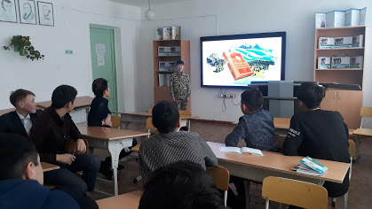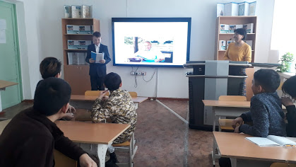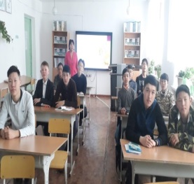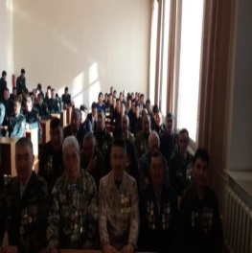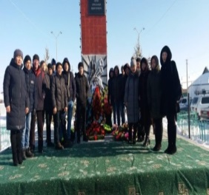

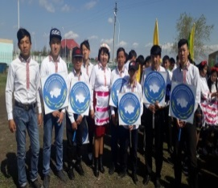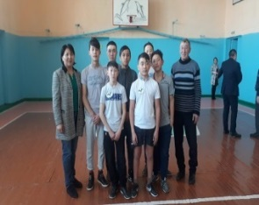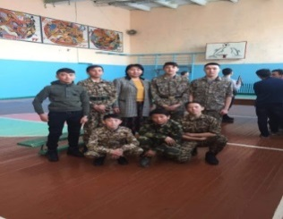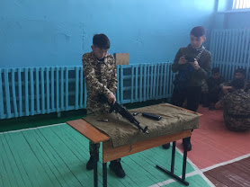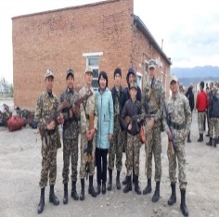

1 – желтоқсан Тұңғыш Президент күніне байланысты топ арасында тәрбие сағаты өткен. Тақырыбы: «Елін сүйген, елі сүйген Елбасы». Елбасы өмірінен және қызметтік жолынан слайд шоу ұйымдастырылып, оның саяси көзқарасы талданды.

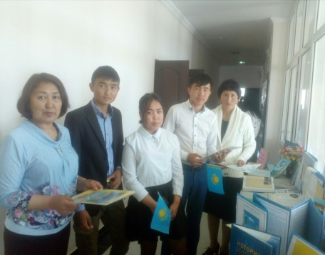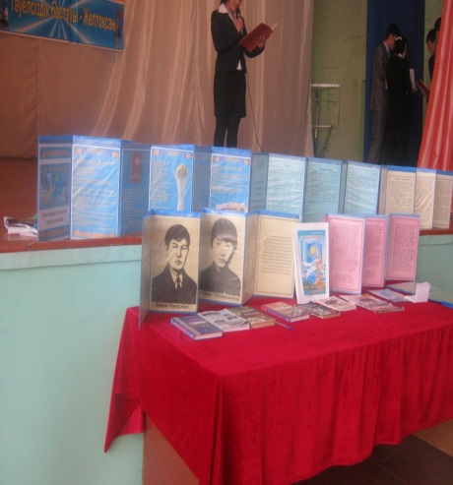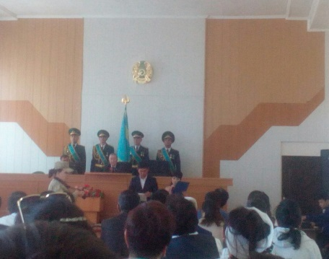

31 мамыр саяси құғын-сүргін құрбандарын еске алу күніне орай колледжде саяси құғын-сүргін құрбандарынның ұрпақтарынмен кездесу өтіп, Зайсан ауданындағы ескерткішке 40 студент гүл шоқтарын қойды.

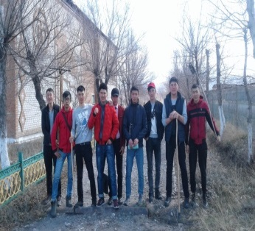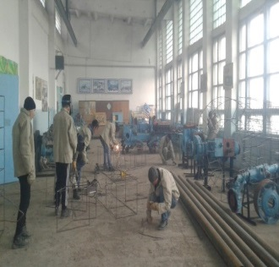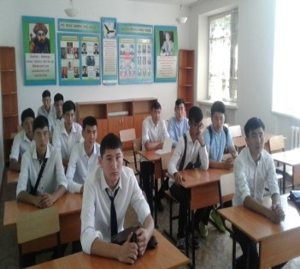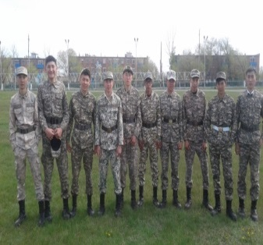

Тәуелсіздік күніне арналған колледжішілік «Патриоттық әндер байқауы» өтті. «Нұрлы Отанымыз - Тәуелсіз Қазақстан» атты дөңгелек үстелдің өткізілді. Дөңгелек үстелдің мақсаты: еліміздің өткеніне, бүгініне, ертеңіне көз жіберіп шолу жасау. Өз еліміздің мемлекеттік рәміздерін, тілін, ата заңын, тарихын, салт – дәстүрін құрметтеу болды. Студенттер дөңгелек үстелде Тәуелсіздіктің әрбір кезеңдеріне слайдтар әзірлеп, баяндама жасап, видеороликтер көрсетті.

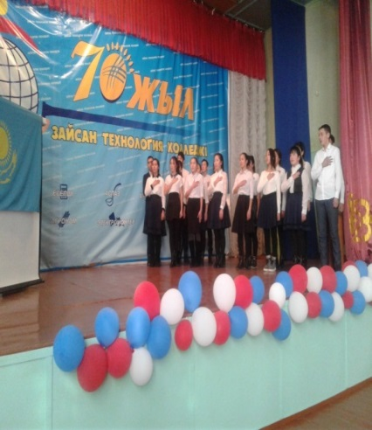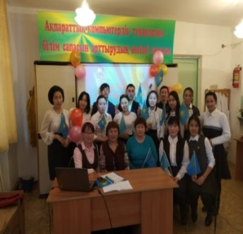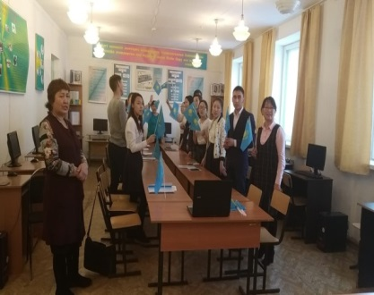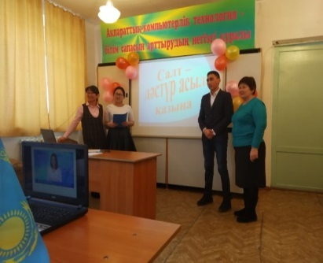

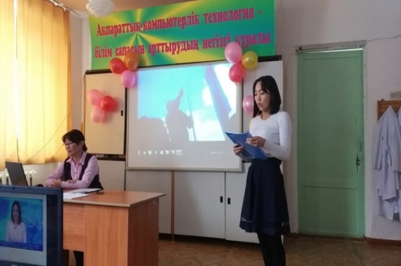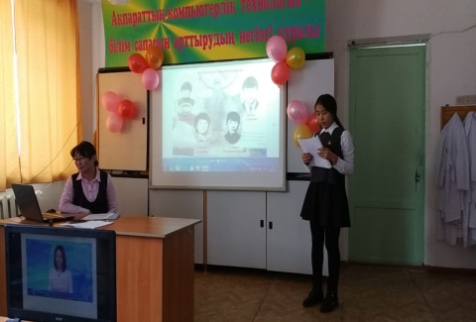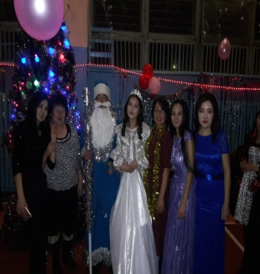

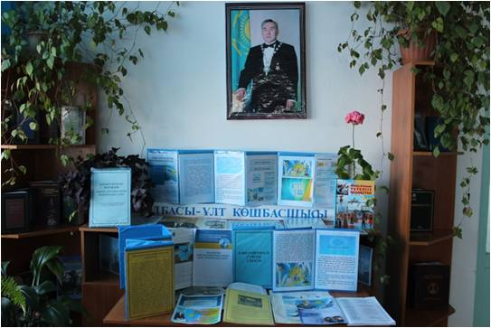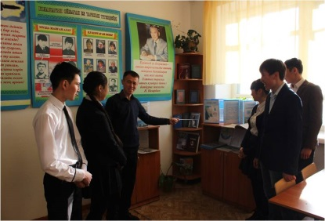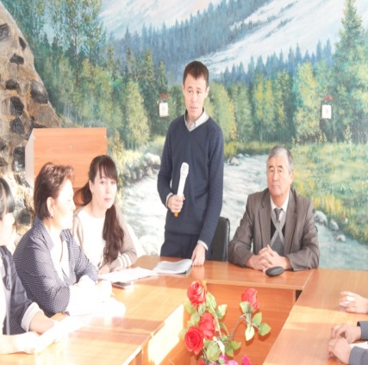

|  |  |  |
| --- | --- | --- |
| Өткен іс-шаралар | Орындалу уақыты | Қатысушылар саны |
| 1.«Астана-менің жүрегім». Кітап көрмесі  2. «Шілікті-алтын адам шыққан жер» экскурсия.  3. «Тіл мерекесі- ел мерекесі» кеш.  4. «Таланттыларды іздейміз» шарасы.  5.«Елін сүйген, Елі сүйген Елбасы» танымдық кеш.  6. «Қазақстан Республикасының Мемлекеттік рәміздері" тест.  7. «Тәуелсіздіктің қасиетті белгілері» тарихи кеш.  8. «Ауған ардагерлерінің ерлік істері» дөңгелек үстел.  9. «Қайырымдылық жаса» акция.  10. «Колледж дауысы» ән байқауы. | 01.09.18  08.09.18  21.09.18  25.10.18  29.11.18  12.12.18  13.12.18  06.02.19  10.10.19  21.02.19 | 85  10  120  136  110  100  121  60  30  145 |